Коммерческое предложение
Жатки для уборки кормов DOMINONI MULTI POWER DISC
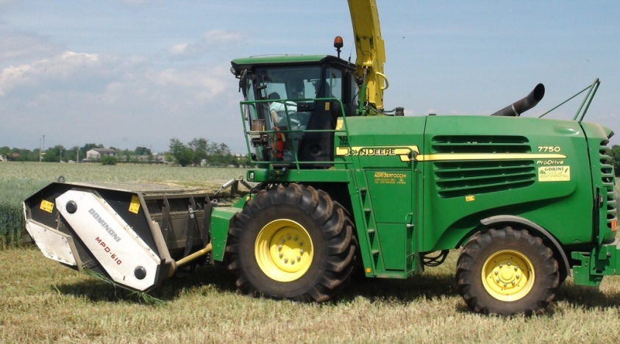
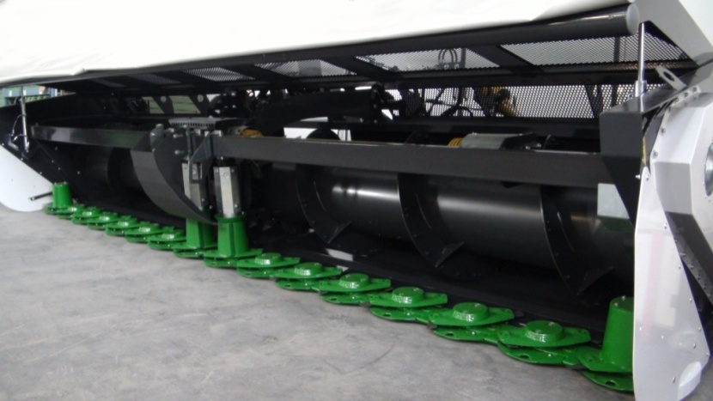

- ГАРАНТИЯ 3 ГОДА

Модель* | Цена, €, в т.ч. НДС 18%
 | MPD 612  (жатка кормовая  с центральной трансмиссией) | MPD 612L  (жатка кормовая  с боковой трансмиссией)
Для New Holland FR 450, 500, 600, 700, 850 | 55276 | 56366
Для New Holland FR 9040, 9050, 9060, 9080, 9090 (плавающая) | 57258 | 58349
Для John Deere (плавающая) | 57258 | 58349
Для Krone | 57754 | 58844
Для Claas (плавающая) | 58646 | 59736
Для Fendt | 57952 | 59042
* Возможность агрегатирования с другими марками уточняйте у производителя

Условия поставки:
- Срок поставки 20 рабочих дней
- Поставка осуществляется со склада г. Смоленск, РФ
- Условия оплаты: 30% предоплата, 70% по готовности товара к отгрузке
- Стоимость указана с учетом монтажа, ввода в эксплуатацию и обучение персонала.

Кормовая жатка MULTI POWER DISC
Все опции в базе!!!

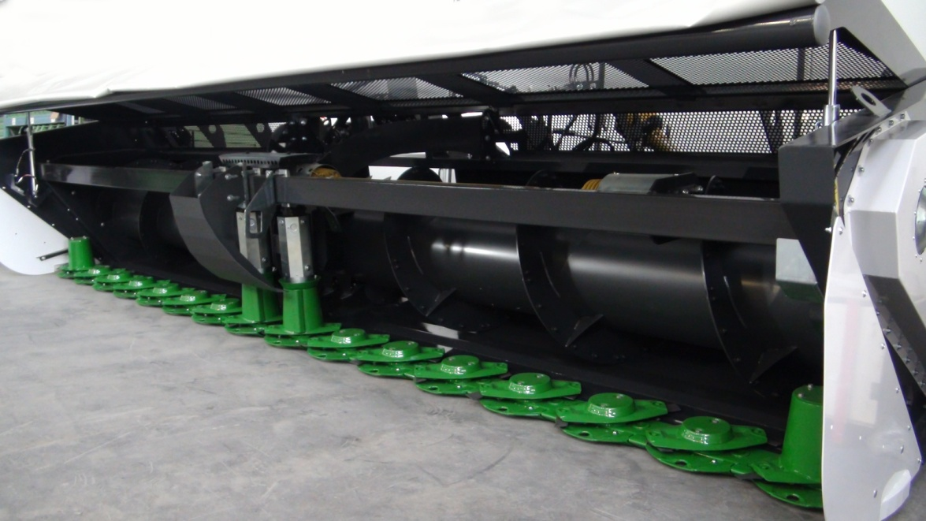
Подающий шнек большого размера и с «плавающим» механизмом, даёт возможность автоматически регулировать измельчение продукта, а также изменять количество оборотов. Срезающие диски производства Kuhn.

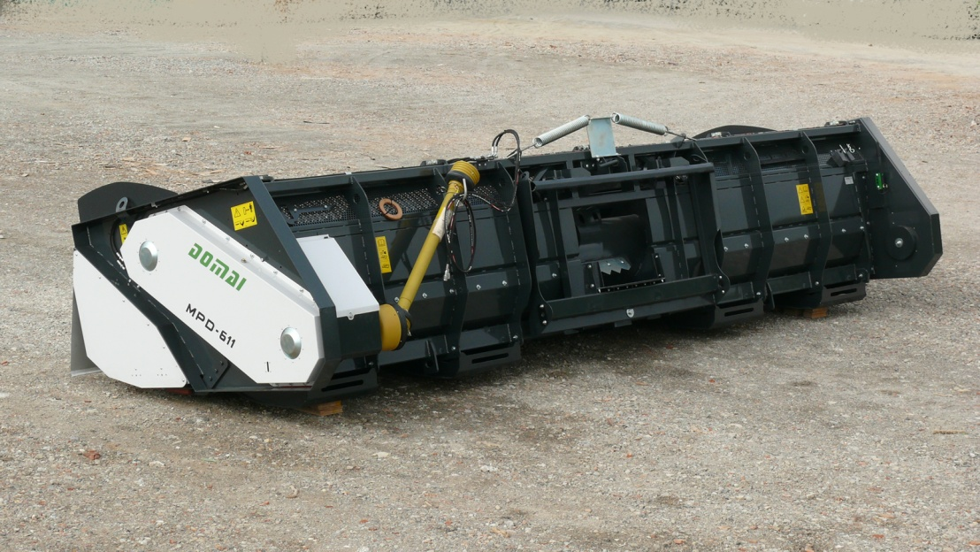

Прочная рама со шнеком и опорными колёсами, наружная поверхность которого усилена витком из износостойкой стали.

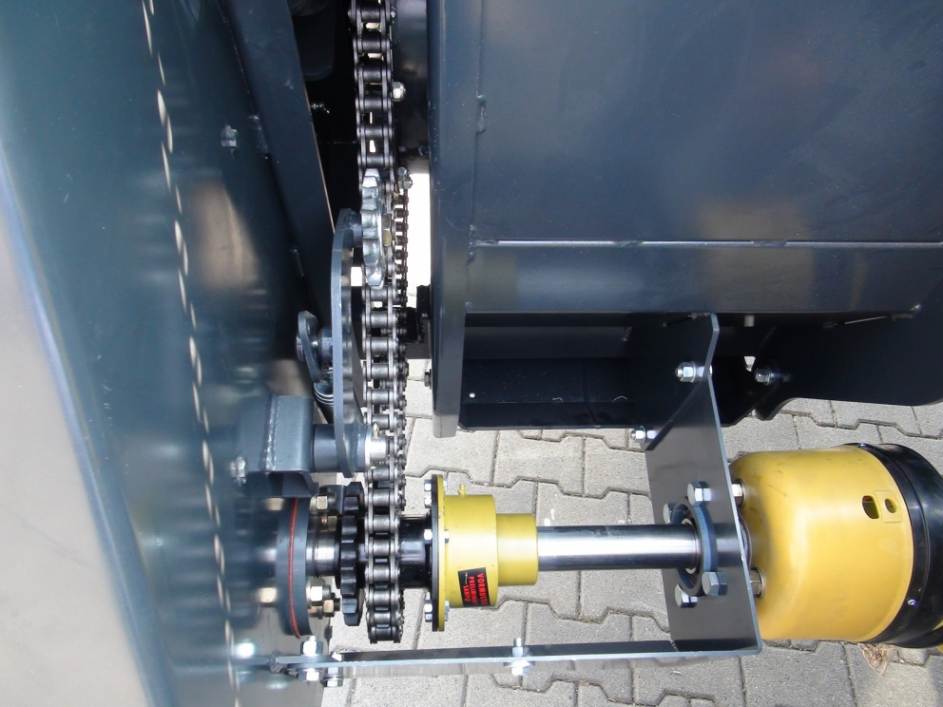

Цепная передача приводит в движение шнек. Смазывание маслом цепной передачи происходит капиллярным способом. Предохранительная муфта и карданный вал производства Walterscheid.

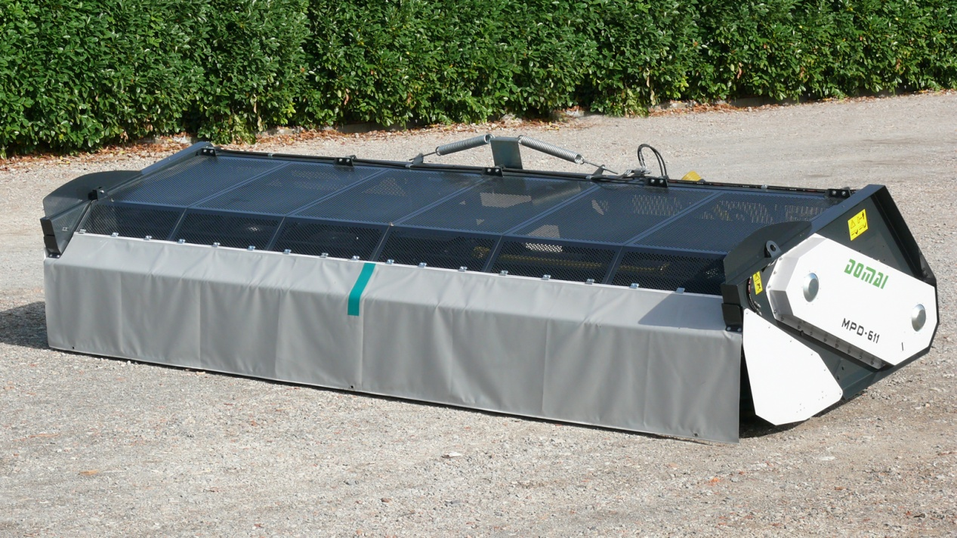
Широкий профиль защитного кожуха позволяет развивать большую скорость уборки урожая, даже при сборе высоких культур, таких как сорго.

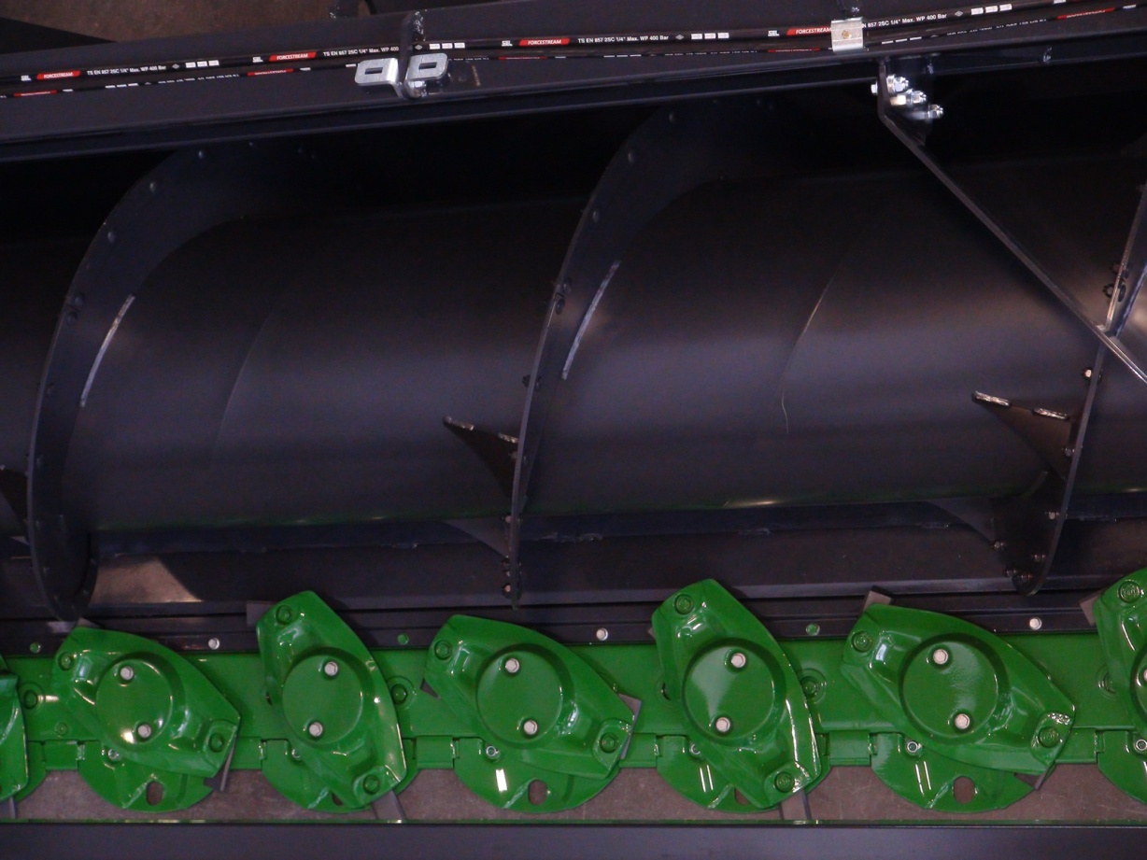
Пропускная способность подающего канала достаточно большая и регулируется гидравлически прямо из кабины оператора.

Привод срезающих дисков расположен в масляной ванне и оснащён автоматической регулировкой приводной цепи. СРЕЗАЮЩИЕ ДИСКИ производства Kuhn.

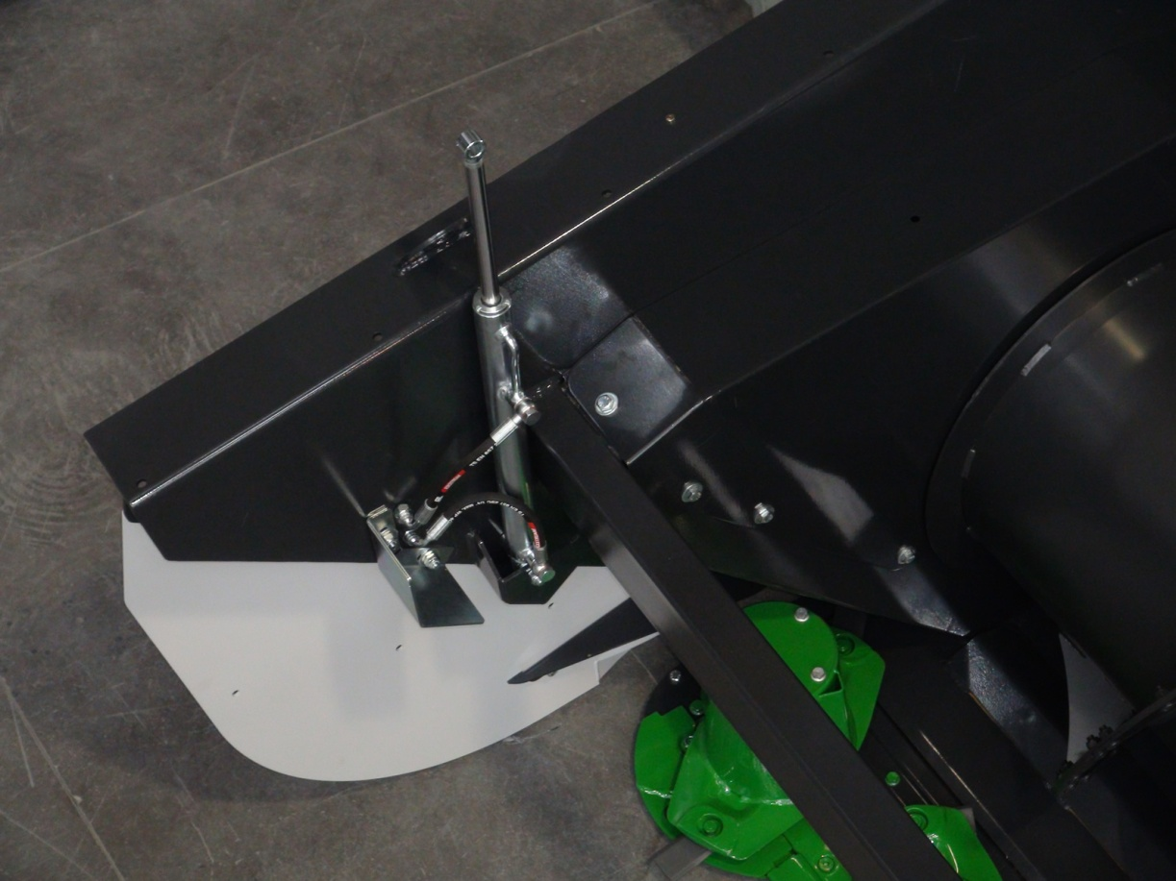

Прочная рама с опорными колёсами легко копирует неровности обрабатываемой поверхности, срез культур происходит максимально низко, что значительно увеличивает производительность.

